Nastavenie ADSL pripojenia pre ZyXEL P-2812HNU-F3

Prihláste sa cez internetový prehliadač do rozhrania routra zadaním jeho IP adresy: 192.168.1.1
Prednastavené prihlasovacie údaje: Username: admin Heslo: admin

- Klinite na Network Settings - Broadband
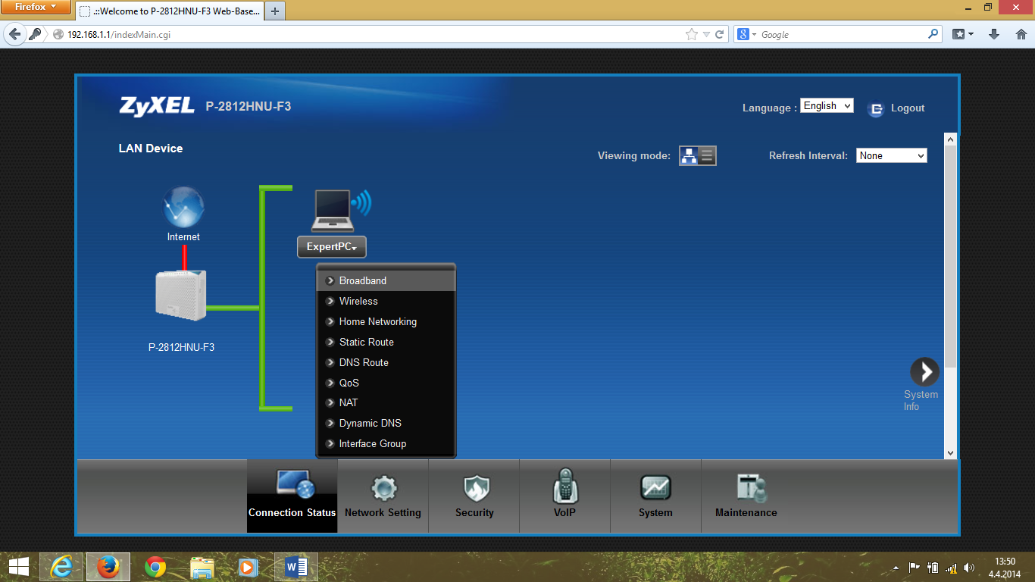
- Kliknite do riadku ADSL na „ikonku stránky s perom“ celkom vpravo hneď vedľa ikonky koša
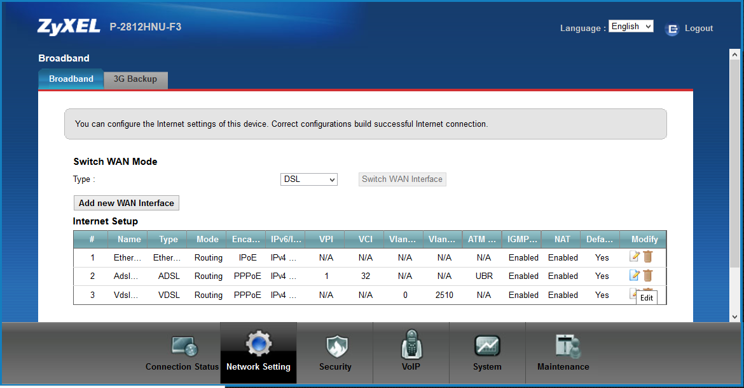
3.1 Správne zadajte požadované údaje podľa predlohy
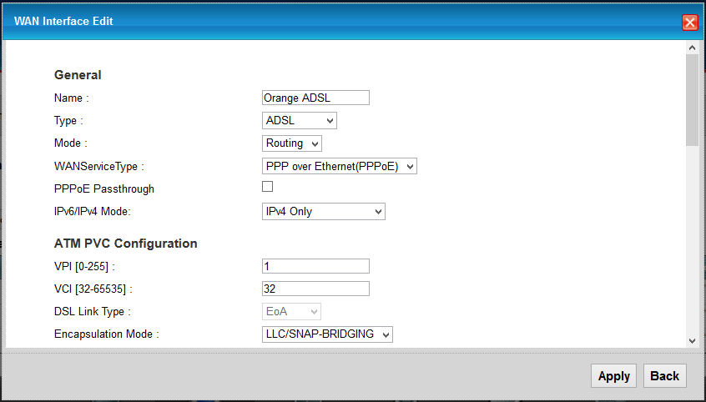

3.2 PPP information: PPPUsername: používateľskémeno@orangenet.sk
PPPPassword: ABCDEF (Pozor, heslo zadajte veľkými písmenami!)
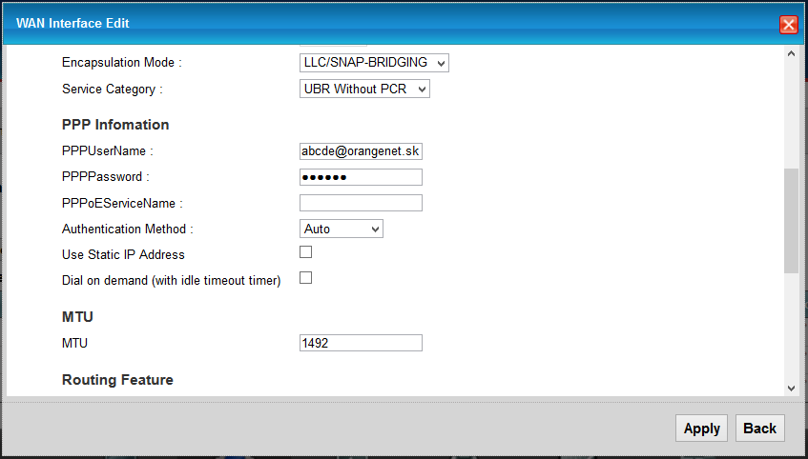

  - Správne zadajte požadované údaje podľa predlohy, skontrolujte a uložte pomocou Apply
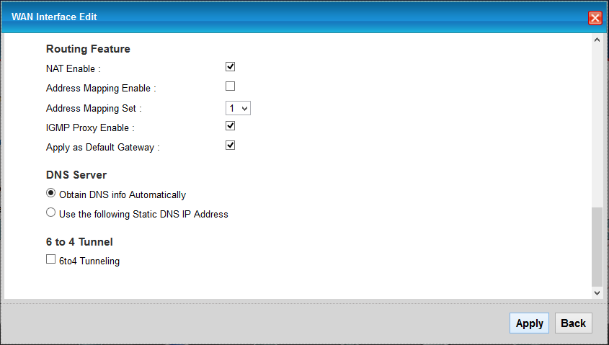

  - Kliknite na Connection Status pre kontrolu pripojenia
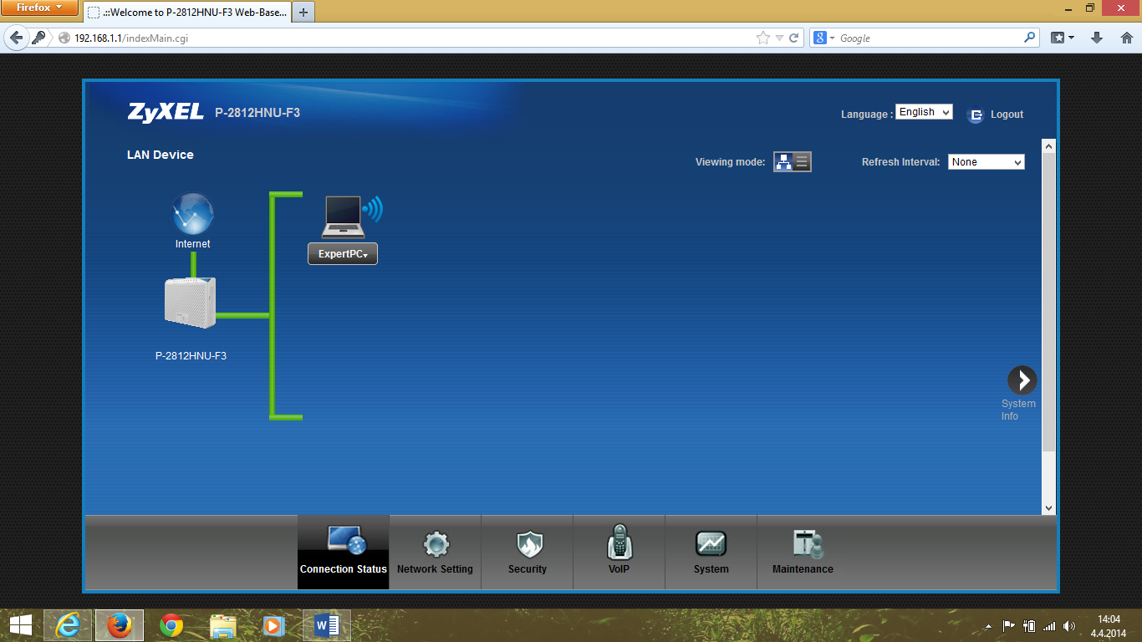
Správne vytvorené pripojenie uvidíte na schéme pripojenia, kde bude medzi ikonou Internet a ikonou routra ZyXEL P-2812HNU-F3 zelená čiara.
Na modeme bude blikat zelená led dioda internet.
Správne pridelenú IP adresu uvidíte po klinutí vpravo na System info

  - IP adresa sa nachádza v Device information tabulke v casti WAN information – IP Address
Orange Slovensko IP adresy pre ADSL vyzeraju nasledovne 178.x.x.x alebo 5.x.x.x
